ALUNO (A):

DATA: / / 2018
LISTA DE RECUPERAÇÃO DE CIENCIAS SOCIAIS

SÉRIE: 6º ANO

4º BIMESTRE

PROFESSOR (A): MARCELA
Nota:

Nº de Questões: 14

01 – Conceitue meio ambiente e qual a sua importância para a manutenção da vida humana na Terra.
____________________________________________________________________________________________________________________________________________________________________________________________________________________________________________________________________________________________________________________________________________________________________________________
02 - O que se entende por sustentabilidade?
____________________________________________________________________________________________________________________________________________________________________________________________________________________________________________________________________________________________________________________________________________________________________________________

03 – De acordo com o que estudamos, o que é economia verde?
____________________________________________________________________________________________________________________________________________________________________________________________________________________________________________________________________________________________________________________________________________________________________________________
04 – Cite três exemplo de atitudes que tornam o mundo um lugar melhor.
____________________________________________________________________________________________________________________________________________________________________________________________________________________________________________________________________________________________________________________________________________________________________________________
05 – O que se entende por responsabilidade social?
____________________________________________________________________________________________________________________________________________________________________________________________________________________________________________________________________________________________________________________________________________________________________________________
06 – É correto afirmar que existe um modelo para a felicidade? Justifique a sua resposta.
_______________________________________________________________________________________________________________________________________________________________________________________________________________________________________________________________________________________

07 – Para você o que é felicidade?
_______________________________________________________________________________________________________________________________________________________________________________________________________________________________________________________________________________________
08 – Está feliz é o mesmo que ser feliz? Justifique a sua resposta.
_______________________________________________________________________________________________________________________________________________________________________________________________________________________________________________________________________________________
09- Para nos sentirmos bem é preciso um conjunto de fatores. Explique porque a saúde é um dos principais itens para se alcançar o bem-estar?
_______________________________________________________________________________________________________________________________________________________________________________________________________________________________________________________________________________________
10 – De que forma a gentileza, contribui para um mundo melhor e para uma vida melhor em sociedade? Justifique a sua resposta.
_______________________________________________________________________________________________________________________________________________________________________________________________________________________________________________________________________________________
11 – Observe a charge abaixo. Para Calvin, a felicidade depende das nossas ações? Justifique.
_______________________________________________________________________________________________________________________________________________________________________________________________________________________________________________________________________________________
12 – A charge abaixo, busca alertar a sociedade para qual medida de sustentabilidade? Justifique.
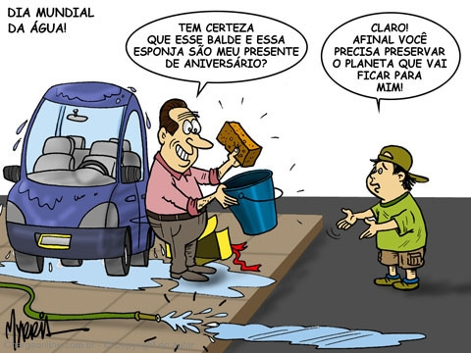
________________________________________________________________________________________________________________________________________________________________________________________________________________________________________________________________________________________________
13 – Comente sobre a análise que os pássaros fazem sobre o desmatamento das florestas, e de que forma essas atitudes, abalam a vida na Terra.
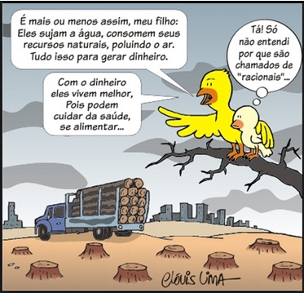
________________________________________________________________________________________________________________________________________________________________________________________________________________________________________________________________________________________________________________________________________________
14 – Observe a charge e responda: a felicidade está nos bens materiais? Justifique a sus resposta.
_________________________________________________________________________________________________________________________________________________________________________________________________________________________________________________________________________________________________________________________________________________________________________________________________________

